Søknadsprosedyre, foresatte
- Innlogging med ID-porten
- Velg radioknappen ‘SFO’
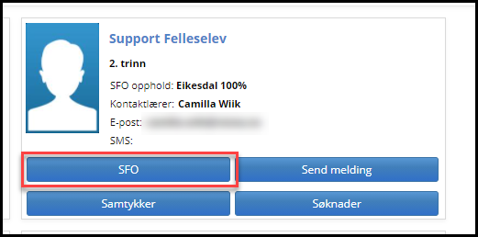

Det er samme skjermbilde for søknad om plass, endring og oppsigelse av plass. Foresatte må legge inn en kommentar i kommentarfeltet, eksempelvis hvilke dager barnet skal gå på SFO hvis det er snakk om deltidsplass.
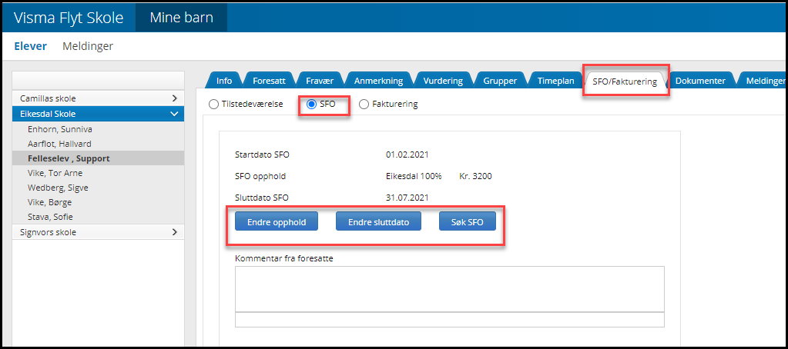

Fyll inn tilstedeværelse i søknaden. Dette kan endres underveis i skoleåret.
